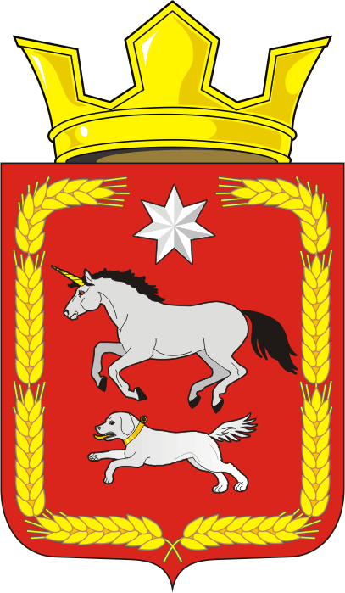

АДМИНИСТРАЦИИ КАИРОВСКОГО СЕЛЬСОВЕТА
САРАКТАШСКОГО РАЙОНА ОРЕНБУРГСКОЙ ОБЛАСТИ

П О С Т А Н О В Л Е Н И Е
_________________________________________________________________________________________________________

05.02.2021 с. Каировка № 10-п

«Об отмене постановления от 24.11.2020 № 88-п «Об утверждении Положения о порядке проведения антикоррупционного мониторинга на территории муниципального образования Каировский сельсовет Саракташского района Оренбургской области»

В соответствии с Федеральным законом от 25 ноября 2008 г. № 273-ФЗ «О противодействии коррупции», Законом Оренбургской области от 15.09.2008 № 2369/497-IV-ОЗ «О противодействии коррупции в Оренбургской области», руководствуясь Уставом муниципального образования Каировский сельсовет Саракташского района Оренбургской области.
1. Постановление от 24.11.2020 № 88-п «Об утверждении Положения о порядке проведения антикоррупционного мониторинга на территории муниципального образования Каировский сельсовет Саракташского района Оренбургской области» отменить, как принятое за пределами полномочий.
2. Настоящее постановление вступает в силу с момента подписания и подлежит обнародованию и размещению на официальном сайте муниципального образования Каировский сельсовет Саракташского района Оренбургской области.
3. Контроль за выполнением данного постановления оставляю за собой.

Глава сельсовета О.М. Кажаев

Разослано: прокуратуре района, членам рабочей группы, в дело

